**DANH SÁCH CHỨC NĂNG BUSINESS TRIP ONLINE SYSTEM**

**1. One day trip – BT Approval 2**

**1. Đối tượng sử dụng 2**

**2. Mục đích 2**

**3. Màn hình hiển thị 2**

**4. Chức năng 2**

**2. One day trip – BT Expense Declaration 8**

**1. Đối tượng sử dụng 8**

**2. Mục đích 8**

**3. Màn hình hiển thị 8**

**4. Chức năng 8**

**3. Over night trip – BT Approval 14**

**1. Đối tượng sử dụng 14**

**2. Mục đích 14**

**3. Màn hình hiển thị 14**

**4. Chức năng 15**

**4. Overnight trip – BT Expense Declaration 20**

**1. Đối tượng sử dụng 20**

**2. Mục đích 20**

**3. Màn hình hiển thị 20**

**4. Chức năng 21**

# 1. One day trip – BT Approval

1. **Đối tượng sử dụng**

* Nhân viên hoặc người làm Time keeper

1. **Mục đích**

* Xem/ tạo mới/ chỉnh sửa thông tin yêu cầu tiền tạm ứng đi công tác trong ngày
* Tìm kiếm thông tin lịch sử yêu cầu tiền tạm ứng đi công tác trong ngày
* Kịp thời cập nhật thông tin cho các bộ phận liên quan (ADM, Finance) xử lý chứng từ

1. **Màn hình hiển thị**

**Đường dẫn truy cập:** One day trip/ BT Approval

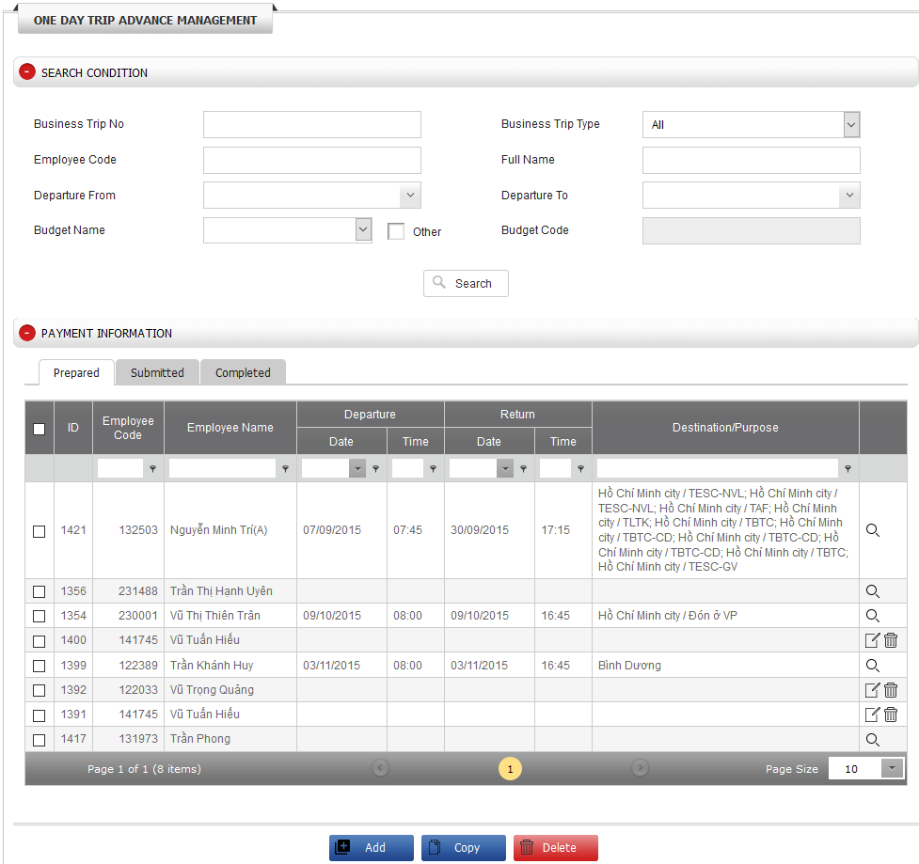

1. **Chức năng**

***4.1: Chức năng tìm kiếm***

* ***Mục đích:***
* Tìm kiếm thông tin lịch sử yêu cầu tiền tạm ứng đi công tác trong ngày
* ***Các bước thực hiện:***
* Trong màn hình ONE DAY TRIP ADVANCE MANAGEMENT, nhập 1 hoặc nhiều điều kiện trong mục ‘SEARCH CONDITION’
* Business Trip No: nhập thông tin
* Business Trip Type: chọn ‘One day trip’
* Employee Code: nhập thông tin
* Full Name: nhập thông tin
* Departure From: chọn ngày đi
* Departure To: chọn ngày đi
* Budget Name: chọn trong danh sách Budget code của Bộ phận nhân viên
  + Check vào ô Other để hiển thị toàn bộ Budget code của cả công ty
* Nhấn nút **[Search]**
* ***Kết quả***
* Hệ thống sẽ hiển thị các thông tin yêu cầu tiền tạm ứng đi công tác trong ngày tương ứng với điều kiện cần tìm
* Kết quả sẽ hiển thị theo trạng thái trong các tab khác nhau
  + Prepared: những thông tin mới tạo và chưa gửi đi
  + Submitted: những thông tin đã được gửi đi
  + Completed: những thông tin đã được chuyển sang hệ thống Oracle Finance

***4.2: Chức năng thêm mới thông tin đi công tác***

* ***Mục đích:***
* Tạo mới thông tin yêu cầu tiền tạm ứng đi công tác trong ngày cho nhân viên
* Xuất thông tin ra mẫu form chuẩn theo chính sách công ty: Business Trip Approval (One Day Trip)
* Gửi thông tin sang Finance Budget để kiểm tra thông tin Budget Code
* ***Các bước thực hiện:***
* Trong màn hình ‘ONE DAY TRIP ADVANCE MANAGEMENT’, nhấn nút **[Add]** nằm ở bên dưới cùng của màn hình.
* Nhập các thông tin trong màn hình‘Input BT Information’

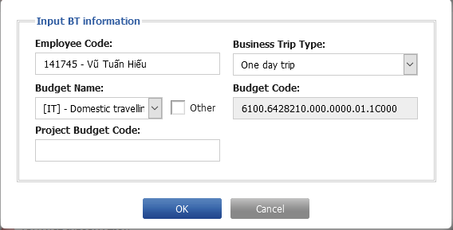

* + Employee Code: mã nhân viên
  + Business Trip Type: loại hình công tác “One day trip”
  + Budget Name: mặc định sẽ hiển thị danh sách budget name của phòng ban nhân viên đó. Trong trường hợp cần hiển thị danh sách budget name của các phòng ban khác, thì tick chọn vào ô ‘Other’
  + Project Budget Code: mã budget code cho dự án
* Nhấn nút **[OK]** để mở ra màn hình nhập chi tiết thông tin đi công tác
* Nhấn vào phần‘ADVANCE REQUEST’ để mở rộng thông tin & nhấn nút **[Add]** để nhập thông tin chi phí và nút **[Save]** sau khi đã nhập xong.
  + Date: Ngày đi công tác
  + Time: Thời gian đi công tác
  + Destination: địa điểm đi công tác
  + Moving Time Allowance: Trợ cấp di chuyển
  + Meal: thông tin số tiền sẽ lấy theo policy đã được khai báo trong phần Master data
    - Times: Số lần sử dụng cho bữa ăn sáng (Breakfast), ăn trưa (Lunch), ăn tối (Dinner)
    - Unit: Số tiền cho 1 lần sẽ được lấy từ bảng Master Data
    - Amount: Tổng tiển sẽ hiển thị
  + Transportation
    - Times: Số lần sử dụng cho phương tiện Taxi/ Car, Motorbike
    - Estimate Fee: Tổng tiền cho toàn bộ lần sử dụng Taxi/Car, Motorbike
  + Company Car Request: Gửi yêu cầu bố trí xe sang phòng GA
  + Purpose: Đối với mục đích đi (hoặc hỗ trợ) cho dự án hoặc sự kiện thì cần ghi rõ dự án hoặc sự kiện nào. Ví dụ: Dự án XXX hoặc Dự án XXX của phòng ban ABC.
  + Request Date: Ngày yêu cầu
* Nhấn nút **[Save]** nẳm ở bên dưới cùng của màn hình để lưu toàn bộ thông tin của các phần
* Nhấn nút [**Export BT request**] để xuất ra form xin ký duyệt



* Nhấn vào phần ‘ATTACHMENT’ để mở rộng thông tin & nhấn nút **[Choose file]** để upload những file liên quan tới chuyến công tác
  + Business Trip Approval: form đi công tác trong ngày
  + Others: các form khác
* Nhấn nút**[Submit]** để gửi thông tin đi công tác sang Finance Budget
* Hoặc nhấn nút **[Cancel]** để hủy & đóng màn hình nhập thông tin.
* ***Kết quả***
* Các thông tin đã nhập của chuyến công tác sẽ được lưu lại khi nhấn nút **[Save]**và gửi sang Finance Budget nếu nhấn nút **[Submit]**
* Thông tin Business Trip Number sẽ được tạo ra sau khi nhấn nút **[Save]**:

Định dạng của Business Trip Number:

* “Mã chi nhánh”S-“Mã NV”-DDMMYY-XXX
* Trong đó:
  + Mã chi nhánh: HQ, HN, HM, TRN, TSC
  + Mã NV: mã nhân viên của người đi công tác
  + DDMMYY: ngày tháng năm của thời điểm submit thành công
  + XXX: số sequence tự tăng của nhân viên đi công tác. Nếu vượt quá 999 sẽ được reset lại
* Sau khi đã Submit thành công, thông tin đi công tác đấy sẽ được chuyển sang hiển thị ở tab Submitted

***4.3: Chức năng chỉnh sửa thông tin đi công tác***

* ***Mục đích:***
* Chỉnh sửa thông tin yêu cầu tiền tạm ứng đi công tác trong ngày nhưng chưa gửi sang Finance Budget
* Xuất thông tin ra mẫu form chuẩn theo chính sách công ty sau khi đã chỉnh sửa
* Gửi lại thông tin sang Finance Budget để kiểm tra thông tin Budget Code
* ***Các bước thực hiện:***
* Tìm kiếm thông tin đi công tác đã làm trước đó trong phần ‘SEARCH CONDITION’
* Trong phần ‘ADVANCE INFORMATION’, nhấn biểu tượng chỉnh sửa của chuyến đi công tác cần chỉnh sửa



* Trong phần ‘ADVANCE REQUEST’, nhấn vào biểu tượng chỉnh sửa của bản ghi cầnsửa và sau đó nhấn nút **[Save]** để lưu.



* + Sửa lại các thông tin cho đúng
* Nhấn nút **[Save]**nẳm ở bên dưới cùng của màn hình để lưu toàn bộ thông tin vừa sửa
* Nhấn nút [**Export BT request**] để xuất ra form xin ký duyệt



* Trong phần ‘ATTACHMENT’, nhấn nút **[Choose file]** để upload lại những file liên quan tới chuyến công tác
* Nhấn nút **[Submit]** để gửi thông tin đi công tác sang Finance Budget
* Hoặc nhấn nút **[Cancel]** để hủy & đóng màn hình ONE DAY TRIP ADVANCE MANAGEMENT’.
* ***Kết quả***
* Các thông tin đã nhập của chuyến công tác sẽ được lưu lại khi nhấn nút **[Save]** và gửi sang Finance Budget nếu nhấn nút **[Submit]**
* Thông tin Business Trip Number sẽ được tạo ra sau khi nhấn nút **[Save]**:

Định dạng của Business Trip Number:

* “Mã chi nhánh”S-“Mã NV”-DDMMYY-XXX
* Trong đó:
  + Mã chi nhánh: HQ, HN, HM, TRN, TSC
  + Mã NV: mã nhân viên của người đi công tác
  + DDMMYY: ngày tháng năm của thời điểm submit thành công
  + XXX: số sequence tự tăng của nhân viên đi công tác. Nếu vượt quá 999 sẽ được reset lại
* Sau khi đã Submit thành công, thông tin đi công tác đấy sẽ được chuyển sang hiển thị ở tab Submitted.

***4.4: Chức năng sao chép thông tin đi công tác***

* ***Mục đích:***
* Sao chép toàn bộ thông tin yêu cầu tiền tạm ứng đi công tác trong ngày của nhân viên cho một hoặc nhiều nhân viên khác
* ***Các bước thực hiện:***
* Trong màn hình ‘ONE DAY TRIP ADVANCE MANAGEMENT’, tick chọn thông tin cần sao chép và nhấn nút **[Copy]** nằm ở bên dưới cùng của màn hình.

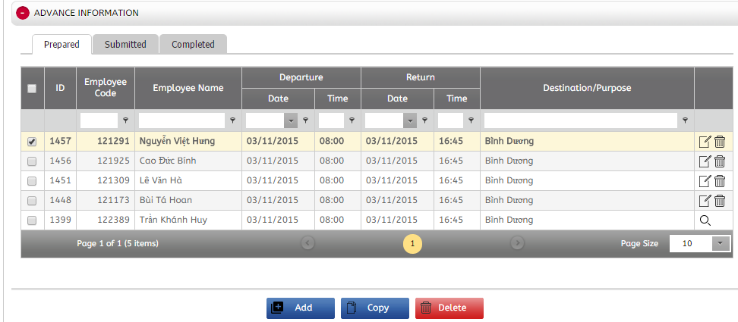

* Tick chọn nhân viên cần sao chép trong màn hình‘Choose Employees’ và nhấn nút **[Copy]**

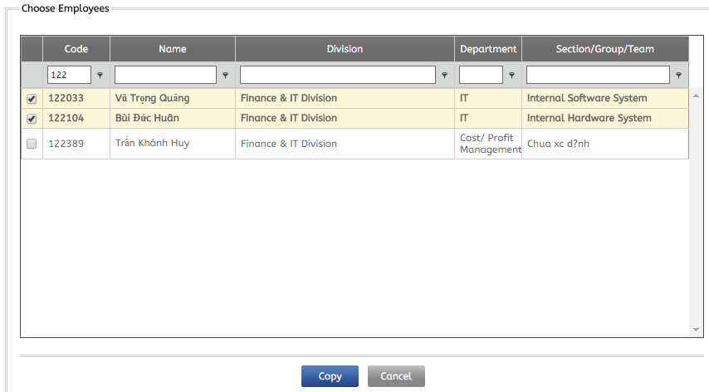

* ***Kết quả***
* Sau khi đã copy, thông tin đi công tác sẽ được sao chép và hiển thị trong phần ‘ADVANCE INFORMATION’ trong màn hình ‘ONE DAY TRIP ADVANCE MANAGEMENT’

***4.5: Chứcnăng xóa thông tin đi công tác***

* ***Mục đích:***
* Xóathông tin yêu cầu tiền tạm ứng đi công tác trong ngày cho nhân viên
* ***Các bước thực hiện:***
* Tìm kiếm thông tin đi công tác đã làm trước đó trong phần ‘SEARCH CONDITION’
* Trong phần ‘ADVANCE INFORMATION’, nhấn biểu tượng xóa của chuyến công tác không dùng nữa.



* ***Kết quả***
* Sau khi đã xóa thành công, thông tin đi công tác đấy sẽ không còn tồn tại trên hệ thống nữa

# 2. One day trip – BT Expense Declaration

1. **Đối tượng sử dụng**

* Nhân viên hoặc người làm Time keeper

1. **Mục đích**

* Tìm kiếm thông tin lịch sử kê khai chi phí đi công tác trong ngày
* Xem/ tạo mới/ chỉnh sửa thông tin kê khai chi phí đi công tác trong ngày

1. **Màn hình hiển thị**

**Đường dẫn truy cập:** One day trip/ BT Expense Declaration

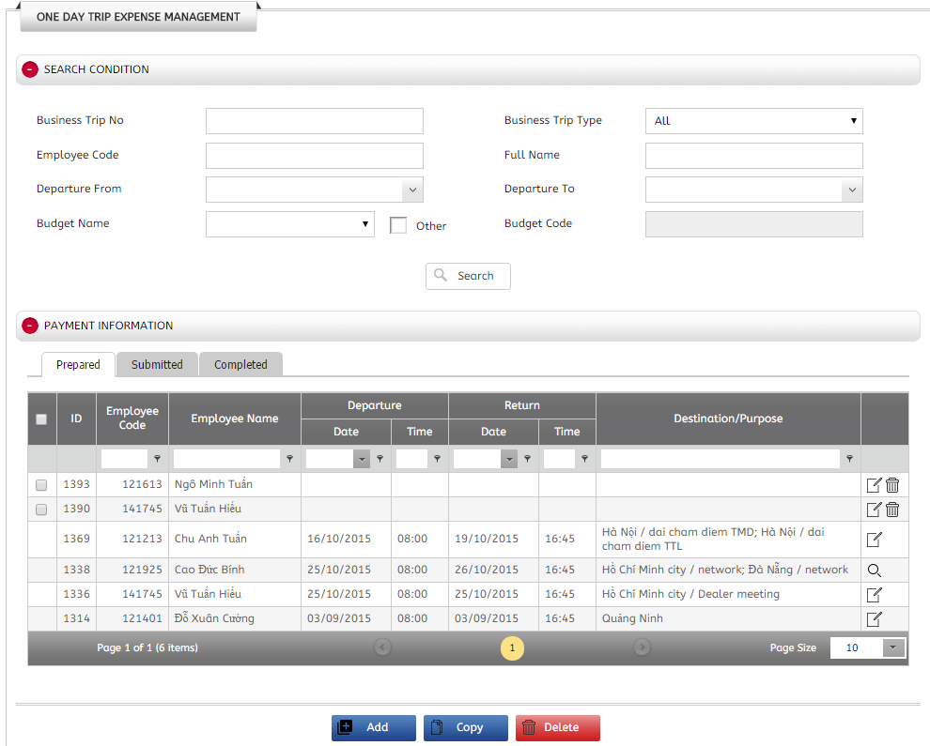

1. **Chức năng**

***4.1: Chức năng tìm kiếm***

* ***Mục đích:***
* Tìm kiếm thông tin lịch sử kê khai chi phí đi công tác trong ngày
* ***Các bước thực hiện:***
* Trong màn hình ONE DAY TRIP EXPENSE MANAGEMENT, nhập 1 hoặc nhiều điều kiện trong mục ‘SEARCH CONDITION’
* Business Trip No: nhập thông tin
* Business Trip Type: nhập thông tin
* Employee Code: nhập thông tin
* Full Name: nhập thông tin
* Departure From: chọn ngày đi
* Departure To: chọn ngày đi
* Budget Name: chọn trong danh sách Budget code của Bộ phận nhân viên
  + Check vào ô ‘Other’ để hiển thị toàn bộ Budget code của cả công ty
* Nhấn nút **[Search]**
* ***Kết quả***
* Hệ thống sẽ hiển thị các thông tin kê khai chi phí đi công tác trong ngày (bao gồm cả các yêu cầu tiền tạm ứng) tương ứng với điều kiện cần tìm
* Kết quả sẽ hiển thị theo trạng thái trong các tab khác nhau
  + Prepared: những thông tin mới tạo và chưa gửi đi
  + Submitted: những thông tin đã được gửi đi
  + Completed: những thông tin đã được chuyển sang hệ thống Oracle Finance

***4.2: Chức năng thêm mới thông tin đi công tác***

* ***Mục đích:***
* Tạo mới thông tin kê khai chi phí đi công tác trong ngày cho nhân viên
* Xuất thông tin ra mẫu form chuẩn theo chính sách công ty
* Gửi thông tin sang Finance Budget để kiểm tra thông tin Budget Code
* ***Các bước thực hiện:***

***Cách 1: Tạo mới hoàn toàn do không lấy tiền tạm ứng***

* Trong màn hình ‘ONE DAY TRIP EXPENSE MANAGEMENT’, nhấn nút **[Add]** nằm ở bên dưới cùng của màn hình
* Nhập các thông tin trong màn hình Input BT Information
  + Employee Code
  + Business Trip Type
  + Budget Name
  + Project Budget Code
* Nhấn nút **[OK]**
* Trong phần ‘PAYMENT REQUEST’, nhấn nút **[Add]** để nhập thông tin chi phí và nút **[Save]** sau khi đã nhập xong.
  + Date: Ngày đi công tác
  + Time: Thời gian đi công tác
  + Destination: địa điểm đi công tác
  + Moving Time Allowance: Trợ cập di chuyển
  + Meal: thông tin số tiền sẽ lấy theo policy đã được khai báo trong phần Master data
    - Times: Số lần sử dụng cho bữa ăn sáng (Breakfast), ăn trưa (Lunch), ăn tối (Dinner)
    - Unit: Số tiền cho 1 lần sẽ được lấy từ bảng Master Data
    - Amount: Tổng tiển sẽ hiển thị
  + Transportation
    - Times: Số lần sử dụng cho phương tiện Taxi/ Car, Motorbike
    - Estimate Fee: Tổng tiền cho toàn bộ lần sử dụng Taxi/Car, Motorbike
  + Company Car Request: Gửi yêu cầu bố trí xe sang phòng GA
  + Purpose: Đối với mục đích đi (hoặc hỗ trợ) cho dự án hoặc sự kiện thì cần ghi rõ dự án hoặc sự kiện nào. Ví dụ: Dự án XXX hoặc Dự án XXX của phòng ban ABC
  + Request Date: Ngày yêu cầu
* Trong phần ATTACHMENT, nhấn nút **[Choose file]** để upload những file liên quan tới chuyến công tác
  + Request for Payment: Kê khai chi phí đi công tác
  + Others: các form khác
* Nhấn nút **[Save]** nằm ở bên dưới dùng của màn hình ‘ONE DAY TRIP EXPENSE MANAGEMENT’ để lưu toàn bộ thông tin vừa thêm
* Nhấn nút**[Submit]** để gửi thông tin đi công tác sang Finance Budget
* Hoặc nhấn nút **[Cancel]** để hủy & đóng màn hình ‘ONE DAY TRIP EXPENSE MANAGEMENT’.
* ***Kết quả***
* Các thông tin đã nhập của chuyến công tác sẽ được lưu lại khi nhấn nút **[Save]** và gửi sang Finance Budget nếu nhấn nút **[Submit]**
* Thông tin Business Trip Number sẽ được tạo ra sau khi nhấn nút **[Save]**:

Định dạng của Business Trip Number:

* “Mã chi nhánh”S-“Mã NV”-DDMMYY-XXX
* Trong đó:
  + Mã chi nhánh: HQ, HN, HM, TRN, TSC
  + Mã NV: mã nhân viên của người đi công tác
  + DDMMYY: ngày tháng năm của thời điểm submit thành công
  + XXX: số sequence tự tăng của nhân viên đi công tác. Nếu vượt quá 999 sẽ được reset lại
* Sau khi đã Submit thành công, thông tin đi công tác đấy sẽ được chuyển sang hiển thị ở tab Submitted

***Cách 2: Tạo mới dựa trên yêu cầu tiền tạm ứng đã được làm trước đó.***

* Trong màn hình ‘ONE DAY TRIP EXPENSE MANAGEMENT’, tìm kiếm thông tin đi công tác yêu cầu tiền tạm ứng (bao gồm cả trường hợp không lấy tiền tạm ứng) & nhấn vào biểu tượng chỉnh sửa



* Nhập các thông tin trong màn hình ‘ONE DAY TRIP EXPENSE MANAGEMENT’
* Trong phần ‘PAYMENT REQUEST’, vào tab ‘Common’ nhấn nút **[Add]** để nhập thông tin chi phí và nút **[Save]** sau khi đã nhập xong.
  + Date: Ngày đi công tác
  + Time: Thời gian đi công tác
  + Destination: địa điểm đi công tác
  + Moving Time Allowance: Trợ cập di chuyển
  + Meal: thông tin số tiền sẽ lấy theo policy đã được khai báo trong phần Master data
    - Times: Số lần sử dụng cho bữa ăn sáng (Breakfast), ăn trưa (Lunch), ăn tối (Dinner)
    - Unit: Số tiền cho 1 lần sẽ được lấy từ bảng Master Data
    - Amount: Tổng tiển sẽ hiển thị
  + Transportation
    - Times: Số lần sử dụng cho phương tiện Taxi/ Car, Motorbike
    - Estimate Fee: Tổng tiền cho toàn bộ lần sử dụng Taxi/Car, Motorbike
  + Company Car Request: Gửi yêu cầu bố trí xe sang phòng GA
  + Purpose: Đối với mục đích đi (hoặc hỗ trợ) cho dự án hoặc sự kiện thì cần ghi rõ dự án hoặc sự kiện nào. Ví dụ: Dự án XXX hoặc Dự án XXX của phòng ban ABC
  + Request Date: Ngày yêu cầu
* Nhấn nút **[Save]**nằm ở bên dưới dùng của màn hình ‘ONE DAY TRIP EXPENSE MANAGEMENT’ để lưu toàn bộ thông tin vừa thêm
* Nhấn nút **[Export Request for Payment]** để xuất ra form xin ký duyệt



* Trong phần ATTACHMENT, nhấn nút **[Choose file]** để upload những file liên quan tới chuyến công tác
  + Request for Payment: form yêu cầu thanh toán
  + Others: các form khác
* Nhấn nút **[Submit]** để gửi thông tin đi công tác sang Finance Budget
* Hoặc nhấn nút **[Cancel]** để hủy & đóng màn hình ‘ONE DAY TRIP EXPENSE MANAGEMENT’.
* ***Kết quả***
* Các thông tin đã nhập của chuyến công tác sẽ được lưu lại khi nhấn nút **[Save**] và gửi trực tiếp sang Finance nếu nhấn nút **[Submit]**
* Thông tin Business Trip Number sẽ chính là số của yêu cầu tiền tạm ứng
* Sau khi đã Submit thành công, thông tin đi công tác đấy sẽ được chuyển sang hiển thị ở tab Submitted

***4.3: Chức năng chỉnh sửa thông tin đi công tác***

* ***Mục đích:***
* Chỉnh sửa thông tin kê khai chi phí đi công tác trong ngày cho nhân viên
* Xuất thông tin ra mẫu form chuẩn theo chính sách công ty
* Gửi thông tin sang Finance Budget để kiểm tra thông tin Budget Code
* ***Các bước thực hiện:***
* Tìm kiếm thông tin đi công tác đã làm trước đó trong phần ‘SEARCH CONDITION’
* Trong phần ‘PAYMENT INFORMATION’, nhấn biểu tượngchỉnh sửa của thông tin đi công tác cần chỉnh sửa



* Cập nhật lại các thông tin cần sửa trong màn hình ‘ONE DAY TRIP EXPENSE MANAGEMENT’’
* Trong phần PAYMENT REQUEST, nhấn vào biểu tượng chỉnh sửa của bản ghi cần và sau đó nhấn nút **[Save]** để lưu.



* + Sửa lại các thông tin cho đúng
* Nhấn nút **[Save]** của cả màn hình ‘ONE DAY TRIP EXPENSE MANAGEMENT’ để lưu toàn bộ thông tin vừa sửa
* Nhấn nút **[Export Request for Payment]** để xuất ra form xin ký duyệt



* Trong phần ‘ATTACHMENT’, nhấn nút **[Choose file]** để upload lại những file liên quan tới chuyến công tác
* Nhấn nút **[Submit]** để gửi thông tin đi công tác sang Finance Budget
* Hoặc nhấn nút **[Cancel]** để hủy & đóng màn hình ‘ONE DAY TRIP EXPENSE MANAGEMENT’.
* ***Kết quả***
* Các thông tin đã nhập của chuyến công tác sẽ được lưu lại khi nhấn nút **[Save]** và gửi sang Finance Budget nếu nhấn nút **[Submit]**
* Sau khi đã Submit thành công, thông tin đi công tác đấy sẽ được chuyển sang hiển thị ở tab Submitted.

***4.4: Chức năng sao chép thông tin đi công tác***

* ***Mục đích:***
* Sao chép toàn bộ thông tin kê khai chi phí đi công tác trong ngàycủa nhân viên cho một hoặc nhiều nhân viên khác
* ***Các bước thực hiện:***
* Trong màn hình ‘ONE DAY TRIP EXPENSE MANAGEMENT’, tick chọn thông tin cần sao chép và nhấn nút **[Copy]** nằm ở bên dưới cùng của màn hình.

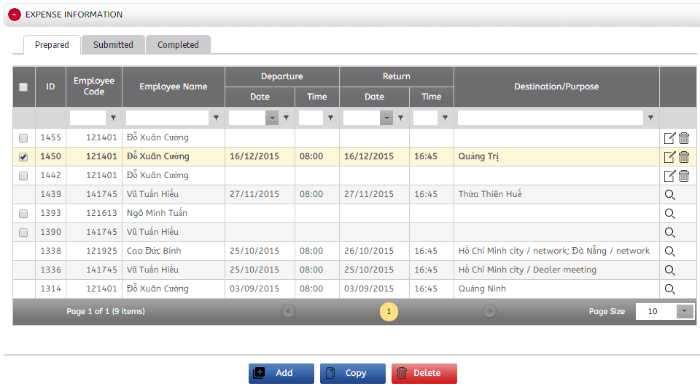

* Tick chọn nhân viên cần sao chép trong màn hình‘Choose Employees’ và nhấn nút **[Copy]**



* ***Kết quả***
* Sau khi đã copy, thông tin đi công tác sẽ được sao chép và hiển thị trong phần ‘EXPENSE INFORMATION’ trong màn hình ‘ONE DAY TRIP EXPENSE MANAGEMENT’.

***4.5: Chứcnăng xóa thông tin đi công tác***

* ***Mục đích:***
* Xóathông tin kê khai chi phí đi công tác trong ngày cho nhân viên
* ***Các bước thực hiện:***
* Tìm kiếm thông tin đi công tác đã làm trước đó trong phần ‘SEARCH CONDITION’
* Trong phần ‘PAYMENT INFORMATION’, nhấn biểu tượng xóa của thông tin đi công tác không dùng nữa.



* ***Kết quả***
* Sau khi đã xóa thành công, thông tin đi công tác đấy sẽ không còn tồn tại trên hệ thống nữa.

# 3. Over night trip – BT Approval

1. **Đối tượng sử dụng**

* Nhân viên hoặc người làm Time keeper

1. **Mục đích**

* Tìm kiếm thông tin lịch sử yêu cầu tiền tạm ứng đi công tác dài ngày
* Xem/ tạo mới/ chỉnh sửa thông tin yêu cầu tiền tạm ứng đi công tác dài ngày

1. **Màn hình hiển thị**

**Đường dẫn truy cập:** Over Night trip/ BT Approval

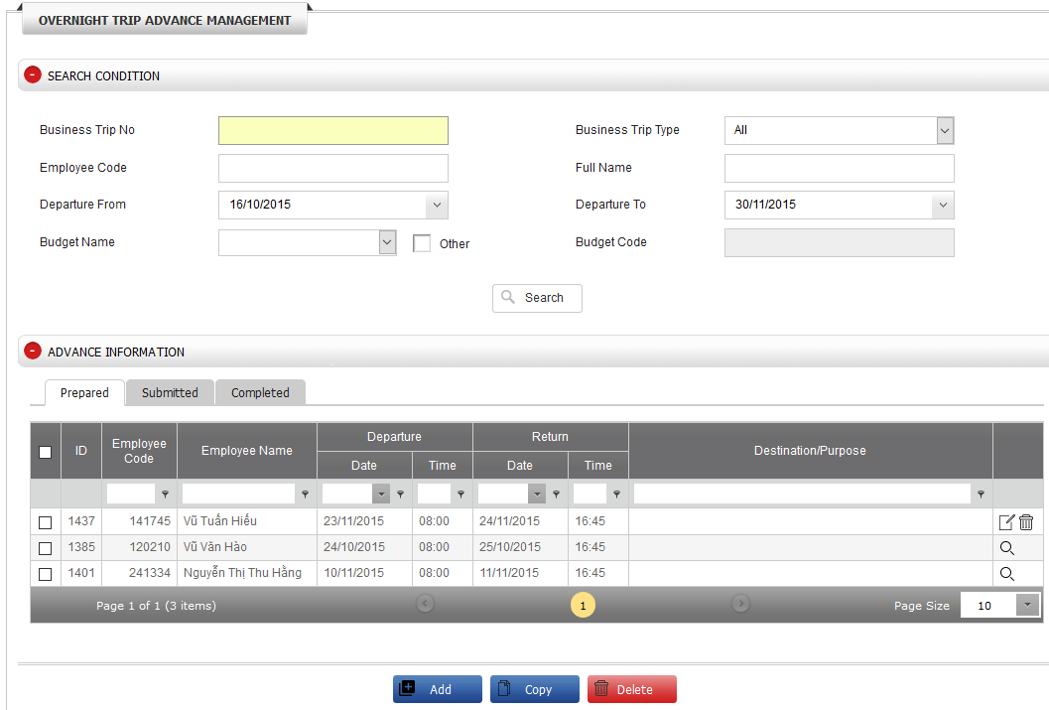

1. **Chức năng**

***4.1: Chức năng tìm kiếm***

* ***Mục đích:***
* Tìm kiếm thông tin lịch sử yêu cầu tiền tạm ứng đi công tác dài ngày
* ***Các bước thực hiện:***
* Nhập 1 hoặc nhiều điều kiện trong mục Search Condition
* Business Trip No: nhập thông tin
* Business Trip Type: nhập thông tin
* Employee Code: nhập thông tin
* Full Name: nhập thông tin
* Departure From: chọn ngày đi
* Departure To: chọn ngày đi
* Budget Name: chọn trong danh sách Budget code của Bộ phận nhân viên
  + Check vào ô Other để hiển thị toàn bộ Budget code của cả công ty
* Nhấn nút **[Search]**
* ***Kết quả***
* Hệ thống sẽ hiển thị các thông tin yêu cầu tiền tạm ứng đi công tác dài ngày tương ứng với điều kiện cần tìm
* Kết quả sẽ hiển thị theo trạng thái trong các tab khác nhau
  + Prepared: những thông tin mới tạo và chưa gửi đi
  + Submitted: những thông tin đã được gửi đi
  + Completed: những thông tin đã được chuyển sang hệ thống Oracle Finance

***4.2: Chức năng thêm mới thông tin đi công tác***

* ***Mục đích:***
* Tạo mới thông tin yêu cầu tiền tạm ứng đi công tác dài ngày cho nhân viên. Lưu ý: Trong trường hợp không lấy tiền công tác vẫn phải kê khai số tiền bằng 0.
* Xuất thông tin ra mẫu form chuẩn theo chính sách công ty
* Gửi thông tin sang Finance Budget để kiểm tra thông tin Budget Code
* ***Các bước thực hiện:***
* Nhấn nút **[Add]**
* Nhập các thông tin trong màn hình Input BT Information
  + Employee Code
  + Business Trip Type
  + Budget Name
  + Project Budget Code
* Nhấn nút **[OK]** để vào màn hình nhập thông tin chi tiết
* Trong phần ‘PURPOSE & DESTINATION’, nhập thông tin :
  + Departure Date: Ngày đi
  + Return Date: Ngày về
  + Purpose: Đối với mục đích đi (hoặc hỗ trợ) cho dự án hoặc sự kiện thì cần ghi rõ dự án hoặc sự kiện nào. Ví dụ: Dự án XXX hoặc Dự án XXX của phòng ban ABC
* Trong phần ‘ADVANCE REQUEST’, nhập thông tin trong tab ‘**Common’**& tab ‘**Schedule’**

**Tab ‘Common’** (các thông tin chi phí)

* Ô Moving Time Allowance: Trợ cấp di chuyển
* Nhấn nút **[Add]** để nhập thông tin chi phí và nút **[Save]** sau khi đã nhập xong.
  + Destination: địa điểm đi công tác
  + From Date: Ngày đi công tác
  + To: Ngày về công tác
  + Daily Allowance Request: thông tin số tiền sẽ lấy theo policy đã được khai báo trong phần Master data
    - Times: Số lần sử dụng cho bữa ăn sáng (Breakfast), ăn trưa (Lunch), ăn tối (Dinner)
    - Unit: Số tiền cho 1 lần sẽ được lấy từ bảng Master Data
    - Amount: Tổng tiển sẽ hiển thị
  + Other Expense: Chi phí khác
  + Other Explaination: giải thích cho các loại chi phí khác
  + Remark: Ghi chú

**Tab ‘Schedule’** (các thông tin lịch trình & yêu cầu GA)

* Nhấn nút **[Add]** để nhập thông tin lịch trình và nút **[Save]** sau khi đã nhập xong
  + Date: ngày đi công tác
  + Time: khoảng thời gian
  + Working Area: địa điểm công tác
  + Task/ Remark: công việc
  + Transportation Fee: chi phí di chuyển
  + Request to GA: Air ticket / Training ticket / Car
* Nhấn nút **[Save]** của cả màn hình ‘OVER NIGHT TRIP ADVANCE MANAGEMENT’ để lưu toàn bộ thông tin vừa thêm
* Nhấn nút **[Export Schedule]** hoặc **[Export BT request]** để xuất ra form xin ký duyệt



* Trong phần ‘ATTACHMENT’, nhấn nút **[Choose file]** để upload những file liên quan tới chuyến công tác
  + Business Trip Approval: form đi công tác dài ngày
  + Business Trip Schedule: form yêu cầu thanh toán
  + Others: các form khác
* Nhấn nút **[Submit]** để gửi thông tin đi công tác sang Finance Budget
* Hoặc nhấn nút **[Cancel]** để hủy & đóng màn hình OVER NIGHT TRIP ADVANCE MANAGEMENT’.
* ***Kết quả***
* Các thông tin đã nhập của chuyến công tác sẽ được lưu lại khi nhấn nút **[Save]** và gửi sang Finance Budget nếu nhấn nút **[Submit]**
* Trong trường hợp đã Submit thành công, thông tin Business Trip Number sẽ được tạo ra theo format:
* “Mã chi nhánh”S-“Mã NV”-DDMMYY-XXX
* Trong đó:
  + Mã chi nhánh: HQ, HN, HM, TRN, TSC
  + Mã NV: mã nhân viên của người đi công tác
  + DDMMYY: ngày tháng năm của thời điểm submit thành công
  + XXX: số sequence tự tăng của nhân viên đi công tác. Nếu vượt quá 999 sẽ được reset lại
* Sau khi đã Submit thành công, thông tin đi công tác đấy sẽ được chuyển sang hiển thị ở tab Submitted

***4.3: Chức năng chỉnh sửa thông tin đi công tác***

* ***Mục đích:***
* Chỉnh sửa thông tin yêu cầu tiền tạm ứng đi công tác dài ngày cho nhân viên
* Xuất lại thông tin ra mẫu form chuẩn theo chính sách công ty
* Gửi thông tin sang Finance Budget để kiểm tra thông tin Budget Code
* ***Các bước thực hiện:***
* Tìm kiếm thông tin đi công tác đã làm trước đó trong phần ‘SEARCH CONDITION’
* Trong phần ‘ADVANCE INFORMATION’, nhấn biểu tượng chỉnh sửa của thông tin đi công tác cần chỉnh sửa
* Cập nhật lại các thông tin cần sửa trong màn hình ‘OVER NIGHT TRIP ADVANCE MANAGEMENT’
* Trong phần ‘ADVANCE REQUEST’, nhấn vào biểu tượng chỉnh sửa của bản ghi cần và sau đó nhấn nút **[Save]** để lưu.
  + Sửa lại các thông tin cho đúng
* Nhấn nút **[Save]** của cả màn hình OVER NIGHT TRIP ADVANCE MANAGEMENT’ để lưu toàn bộ thông tin vừa sửa
* Nhấn nút [**Export Schedule**] hoặc [**Export BT request**] để xuất ra form xin ký duyệt



* Trong phần ‘ATTACHMENT’, nhấn nút **[Choose file]** để upload những file liên quan tới chuyến công tác
  + Business Trip Approval: form đi công tác dài ngày
  + Business Trip Schedule: form lịch trình công tác
  + Others: các form khác
* Nhấn nút **[Submit]** để gửi thông tin đi công tác sang Finance Budget
* Hoặc nhấn nút **[Cancel]** để hủy & đóng màn hình ‘OVER NIGHT TRIP ADVANCE MANAGEMENT’.
* ***Kết quả***
* Các thông tin đã nhập của chuyến công tác sẽ được lưu lại khi nhấn nút **[Save]** và gửi sang Finance Budget nếu nhấn nút **[Submit]**
* Thông tin Business Trip Number sẽ được tạo ra sau khi nhấn nút **[Save]**:

Định dạng của Business Trip Number:

* “Mã chi nhánh”S-“Mã NV”-DDMMYY-XXX
* Trong đó:
  + Mã chi nhánh: HQ, HN, HM, TRN, TSC
  + Mã NV: mã nhân viên của người đi công tác
  + DDMMYY: ngày tháng năm của thời điểm submit thành công
  + XXX: số sequence tự tăng của nhân viên đi công tác. Nếu vượt quá 999 sẽ được reset lại
* Sau khi đã Submit thành công, thông tin đi công tác đấy sẽ được chuyển sang hiển thị ở tab Submitted.

***4.4: Chức năng sao chép thông tin đi công tác***

* ***Mục đích:***
* Sao chép toàn bộ thông tin yêu cầu tiền tạm ứng đi công tác dài ngàycủa nhân viên cho một hoặc nhiều nhân viên khác
* ***Các bước thực hiện:***
* Trong màn hình ‘OVERNIGHT TRIP ADVANCE MANAGEMENT’, tick chọn thông tin cần sao chép và nhấn nút **[Copy]** nằm ở bên dưới cùng của màn hình.



* Tick chọn nhân viên cần sao chép trong màn hình‘Choose Employees’ và nhấn nút **[Copy]**



* ***Kết quả***
* Sau khi đã copy, thông tin đi công tác sẽ được sao chép và hiển thị trong phần ‘ADVANCE INFORMATION’ trong màn hình ‘OVERNIGHT TRIP ADVANCE MANAGEMENT’

***4.5: Chứcnăng xóa thông tin đi công tác***

* ***Mục đích:***
* Xóa thông tin yêu cầu tiền tạm ứng đi công tác dài ngày cho nhân viên
* ***Các bước thực hiện:***
* Tìm kiếm thông tin đi công tác đã làm trước đó trong phần ‘SEARCH CONDITION’
* Trong phần ‘ADVANCE INFORMATION’, nhấn biểu tượng xóa của thông tin đi công tác không dùng nữa.
* ***Kết quả***
* Sau khi đã xóa thành công, thông tin đi công tác đấy sẽ không còn tồn tại trên hệ thống nữa.

# 4. Overnight trip – BT Expense Declaration

1. **Đối tượng sử dụng**

* Nhân viên hoặc người làm Time keeper

1. **Mục đích**

* Tìm kiếm thông tin lịch sử kê khai chi phí đi công tác dài ngày
* Xem/ tạo mới/ chỉnh sửa thông tin kê khai chi phí đi công tác dài ngày

1. **Màn hình hiển thị**

**Đường dẫn truy cập:** Over Night trip/ BT ExpenseDeclaration

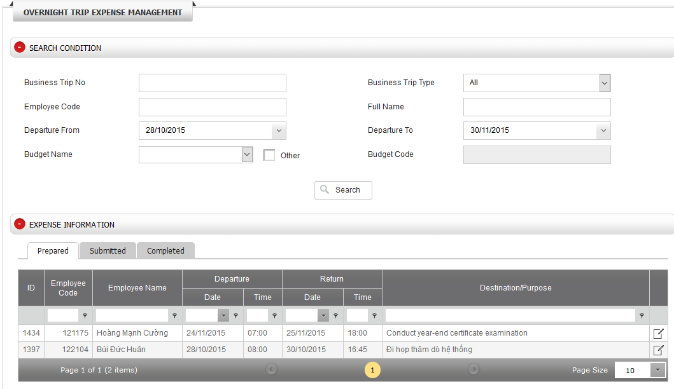

1. **Chức năng**

***4.1: Chức năng tìm kiếm***

* ***Mục đích:***
* Tìm kiếm thông tin lịch sử kê khai chi phí đi công tác dài ngày
* ***Các bước thực hiện:***
* Nhập 1 hoặc nhiều điều kiện trong mục ‘SEARCH CONDITION’
* Business Trip No: nhập thông tin
* Business Trip Type: nhập thông tin
* Employee Code: nhập thông tin
* Full Name: nhập thông tin
* Departure From: chọn ngày đi
* Departure To: chọn ngày đi
* Budget Name: chọn trong danh sách Budget code của Bộ phận nhân viên
  + Check vào ô Other để hiển thị toàn bộ Budget code của cả công ty
* Nhấn nút **[Search]**
* ***Kết quả***
* Hệ thống sẽ hiển thị các thông tin kê khai chi phí đi công tác dài ngày tương ứng với điều kiện cần tìm
* Kết quả sẽ hiển thị theo trạng thái trong các tab khác nhau
  + Prepared: những thông tin mới tạo và chưa gửi đi
  + Submitted: những thông tin đã được gửi đi
  + Completed: những thông tin đã được chuyển sang hệ thống Oracle Finance

***4.2: Chức năng thêm mới thông tin đi công tác***

* ***Mục đích:***
* Tạo mới thông tin kê khai chi phí đi công tác dài ngày cho nhân viên dựa trên thông tin yêu cầu tiền tạm ứng
* Xuất thông tin ra mẫu form chuẩn theo chính sách công ty
* Gửi thông tin sang Finance Budget để kiểm tra thông tin Budget Code
* ***Các bước thực hiện:***
* Tìm kiếm thông tin đi công tác yêu cầu tiền tạm ứng (bao gồm cả trường hợp không lấy tiền tạm ứng) & nhấn vào biểu tượng chỉnh sửa



* Nhập các thông tin trong màn hình ‘OVER NIGHT TRIP EXPENSE MANAGEMENT’
* Trong phần ‘EXPENSEDECLARATION’, vào tab ‘Common’ nhấn nút **[Add]** để nhập thông tin chi phí và nút **[Save]** sau khi đã nhập xong.
  + Location: địa điểm công tác
  + Date: Ngày đi công tác
  + Daily Allowance: Trợ cập di chuyển
    - Breakfast, Lunch, Dinner, Other: thông tin số tiền sẽ lấy theo policy đã được khai báo trong phần Master data.
  + Hotel Expense
    - Amount: Số tiền sẽ lấy theo policy đã được khai báo.
    - Đối với đi công tác nước ngoài: sẽ phải nhập thông tin ngoại tệ gốc (Actual Currency), tỷ giá ngoại tệ (Exchange Rate) để chuyển đổi sang tiền USD. Mặc định tỷ giá ngoại tệ sẽ lấy từ hệ thống, người dùng có thể thay đổi theo tỷ giá thực tế.

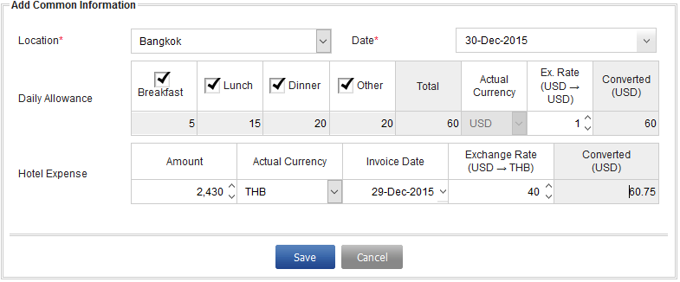

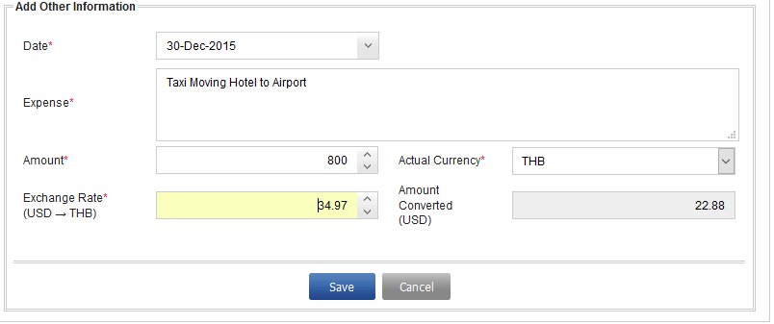

* Vào tab ‘Transportation & Other’ nhấn nút **[Add]** để nhập thông tin đi lại và nút **[Save]** sau khi đã nhập xong
  + Date: Ngày đi
  + Expense: Mô tả tên chi phí
  + Amount: số tiền trả
* Nhấn nút **[Save]** của cả màn hình ‘OVER NIGHT TRIP EXPENSE MANAGEMENT’ để lưu toàn bộ thông tin vừa thêm
* Nhấn nút [**Export BT request**] để xuất ra form xin ký duyệt



* Trong phần ‘ATTACHMENT’, nhấn nút **[Choose file]** để upload những file liên quan tới chuyến công tác
  + Business Trip Expense: form kê khai đi công tác dài ngày
  + Others: các form khác
* Nhấn nút **[Submit]** để gửi thông tin đi công tác sang Finance Budget
* Hoặc nhấn nút **[Cancel]** để hủy &đóng màn hình OVER NIGHT TRIP EXPENSE MANAGEMENT’.
* ***Kết quả***
* Các thông tin đã nhập của chuyến công tác sẽ được lưu lại khi nhấn nút **[Save]** và gửi sang Finance Budget nếu nhấn nút **[Submit]**
* Thông tin Business Trip Number sẽ chính là số của yêu cầu tiền tạm ứng
* Sau khi đã Submit thành công, thông tin đi công tác đấy sẽ được chuyển sang hiển thị ở tab Submitted

***4.3: Chức năng chỉnh sửa thông tin đi công tác***

* ***Mục đích:***
* Chỉnh sửa thông tin kê khai chi phí đi công tác dài ngày cho nhân viên
* Xuất lại thông tin ra mẫu form chuẩn theo chính sách công ty
* Gửi thông tin sang Finance Budget để kiểm tra thông tin Budget Code
* ***Các bước thực hiện:***
* Tìm kiếm thông tin đi công tác đã làm trước đó trong phần ‘SEARCH CONDITION’
* Trong phần ‘EXPENSE INFORMATION’, Nhấn biểu tượng chỉnh sửa của thông tin đi công tác cần chỉnh sửa
* Cập nhật lại các thông tin cần sửa trong màn hình ‘OVER NIGHT TRIP EXPENSE MANAGEMENT’
* Trong phần ‘PURPOSE & DESTINATION’, nhấn vào biểu tượng chỉnh sửa của bản ghi cần và sau đó nhấn nút **[Save]** để lưu.
  + Sửa lại các thông tin cho đúng
* Trong phần ‘EXPENSE DECLARATION, nhấn vào biểu tượng chỉnh sửa của bản ghi cần và sau đó nhấn nút **[Save]** để lưu.
  + Sửa lại các thông tin cho đúng
* Nhấn nút **[Save]** của cả màn hình ‘OVER NIGHT TRIP EXPENSE MANAGEMENT’ để lưu toàn bộ thông tin vừa sửa
* Nhấn nút **[Submit]** để gửi thông tin đi công tác sang Finance Budget
* Hoặc nhấn nút **[Cancel]** để hủy & đóng màn hình ‘OVER NIGHT TRIP EXPENSE MANAGEMENT’.
* ***Kết quả***
* Các thông tin đã nhập của chuyến công tác sẽ được lưu lại khi nhấn nút **[Save]** và gửi sang Finance Budget nếu nhấn nút **[Submit]**
* Sau khi đã Submit thành công, thông tin đi công tác đấy sẽ được chuyển sang hiển thị ở tab Submitted.

***4.4: Chức năng xóa thông tin đi công tác***

* ***Mục đích:***
* Xóathông tin kê khai chi phí đi công tác dài ngày cho nhân viên
* ***Các bước thực hiện:***
* Tìm kiếm thông tin đi công tác đã làm trước đó trong phần ‘SEARCH CONDITION’
* Trong phần ‘EXPENSE INFORMATION’, nhấn biểu tượng xóa của thông tin đi công tác không dùng nữa.
* ***Kết quả***
* Sau khi đã xóa thành công, thông tin đi công tác đấy sẽ không còn tồn tại trên hệ thống nữa.